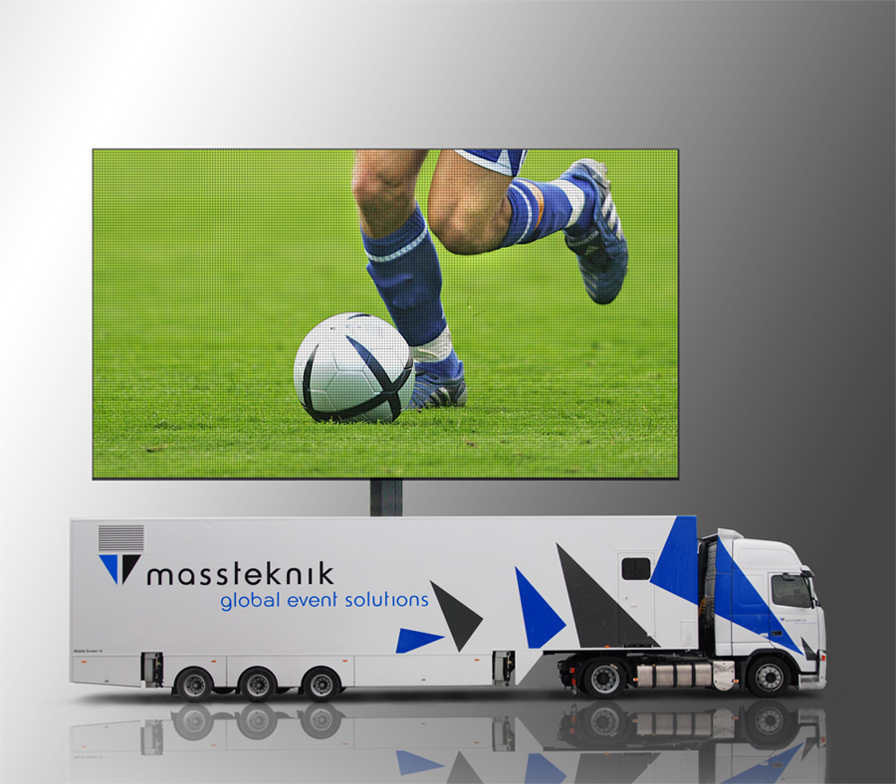

PressMEDDELANDE

2008-03-20

Trailerskärm på 88 m2 (skalenligt fotomontage)

Massteknik utökar flottan med fem nya trailerskärmar

Massteknik Sweden AB köper ytterligare 5 mobila storbildskärmar och förstärker därmed sin ställning som marknadsledande i Europa inom segmentet mobila storbildslösningar. I flottan ingår nu totalt 21 trailers med skärmar i storlekarna från 15 - 88 m².

Masstekniks mesta nytillskott är en gigantisk skärm på hela 88 m², vilken hör till de största skärmarna i Europa. Förutom denna gigant har man även köpt fyra stycken skärmar om vardera 56 m², samtliga fem skärmar är utrustade med den absolut senaste LED tekniken inom formatet 16:9.

Skärmen på 88 m² levereras med en generator, de övriga fyra på 56 m² kommer att ha både en generator och en mindre TV studio inbyggt i trailern. Den största skärmen fälls ut i tre delar genom avancerad hydralik. Trots dess storlek tar det bara drygt en timma för en rutinerad tekniker att färdigställa skärmen för ett event.

Samtliga nya trailerskärmar kommer att levereras under våren 2008.

”Sedan Fotbolls-VM 1998, då vi första gången använde en mobil storbildsskärm har efterfrågan inom det vi kallar ”live event” ständigt ökat. Idag är det ett måste för arrangörerna av större sport-, musik- eller företagsevenemang att använda sig av storbildskärmar, publiken förväntar sig detta”, säger Mikael Hallberg VD för Massteknik.

”Vi har också konstaterat att användningsområdena för våra skärmar ständigt vidgas, såväl geografiskt som med nya typer av event. Dessutom, med ett fotbolls-EM runt hörnet är satsningen på fem nya trailers ett naturligt led i Masstekniks fortsatta expansion”, fortsätter VD Mikael Hallberg.

Massteknik grundades 1981 och är idag Nordens ledande företag inom eventproduktion med storbildsskärmar för inomhus- och utomhusbruk som kärnområde. Omsättningen uppgår till 230 MSEK för senaste räkenskapsperioden och inom företaget finns 110 anställda. Huvudkontoret ligger i Kungälv utanför Göteborg och övriga kontor finns i Stockholm, Köpenhamn, Oslo, Hampshire och Melbourne. Företaget ingår i MediaTec Group.

För mer information kontakta;
Mikael Hallberg, VD Massteknik, mobil + 46 736-20 85 12

MediaTec Group består av de tre dotterbolagen; Prisma Outside Broadcast, Massteknik och Primetec. Sammanlagt omsätter gruppen 850 Mkr och har 290 medarbetare. Gruppen har tre primära verksamhetsområden; Outside Broadcast, Large Display Solutions samt Event & Exhibition Technology.
MediaTec Group, med säte i Göteborg, är ett internationellt bolag med verksamheter i Sverige, Norge, Danmark, Tyskland och Storbritannien med leveranser till kunder över hela världen.

